Регент Анастасія КБ-221

Лабораторна робота № 4

**Абстрактні класи та інтерфейси**

**Мета роботи**: Використовуючи теоретичне підґрунтя абстракті класи та інтерфейси у мові Java, виконати дії що будуть вказано в завданні до лабораторної роботи.

**Завдання до лабораторної роботи та їх виконання**

Створіть три класи Triangle, Quadrilateral, Circle, що розширяють абстрактний клас Figure.

Реалізуйте **конструктор** для кожного з класів.

Для трикутника конструктор у якості параметра приймає три вершини класу Point.

Для чотирикутника конструктор у якості параметра приймає чотири вершини класу Point.

Для кола конструктор у якості параметра приймає координати центу класу Point та радіус типу double.

Конструктор кожної з фігур має перевіряти, що фігура є не виродженою.

Реалізуйте методи **підрахунку площі** для кожної фігури.

Реалізуйте метод **toString()** для кожної з фігур який виводить текст у вказаному вигляді:

Трикутник - Triangle[A(x,y) B(x,y) C(x,y)]

Чотирикутник - Quadrilateral[A(x,y) B(x,y) C(x,y) D(x,y)]

Коло - Circle[(x,y) Radius]

Реалізуйте метод Point centroid()

Повернути центроїд фігури.

Іншими словами, це має бути "центроїд площі".

**Посилання на github**

[**https://github.com/Anasteishha**](https://github.com/Anasteishha)

**Результат**

Клас Main

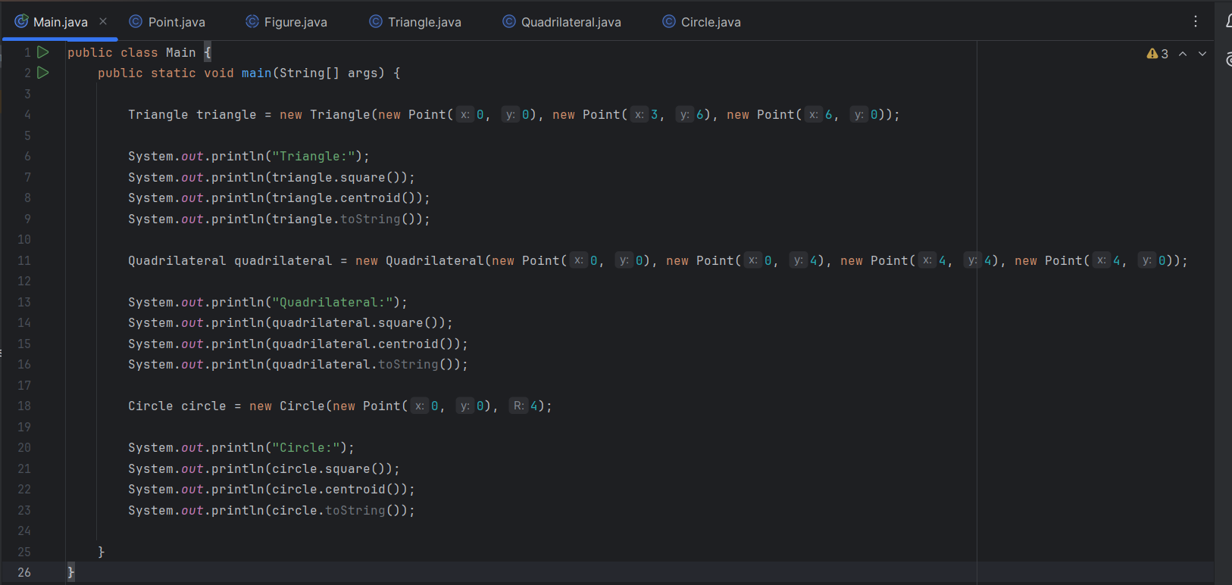

Клас Point

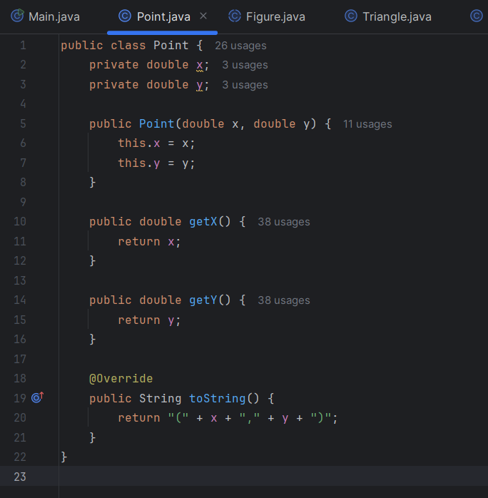

Клас Figure

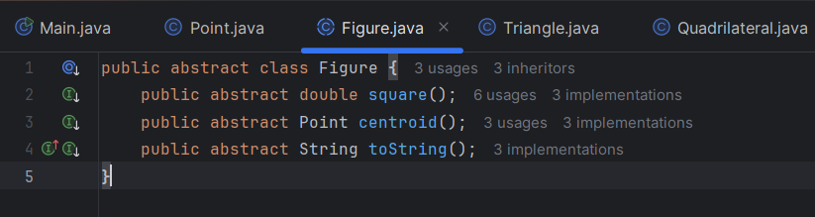

Клас Triangle

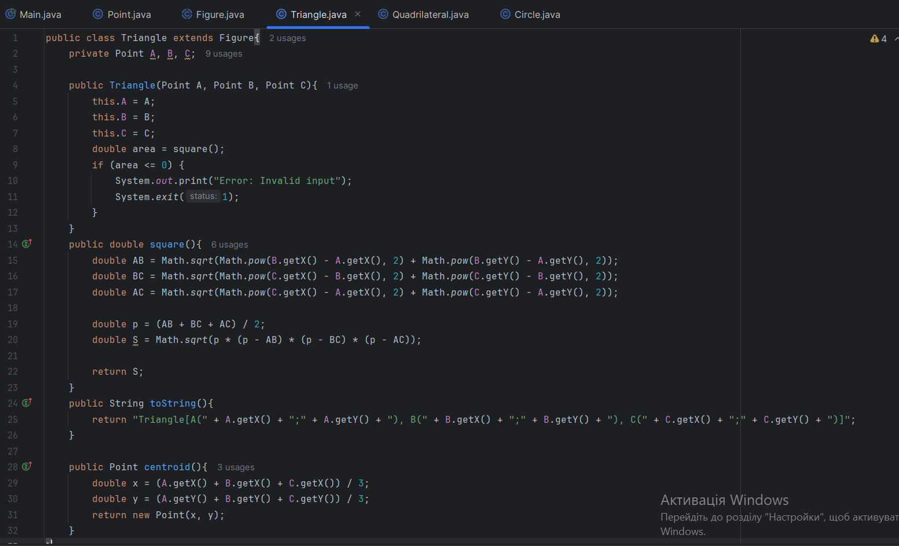

Клас Quadrilateral

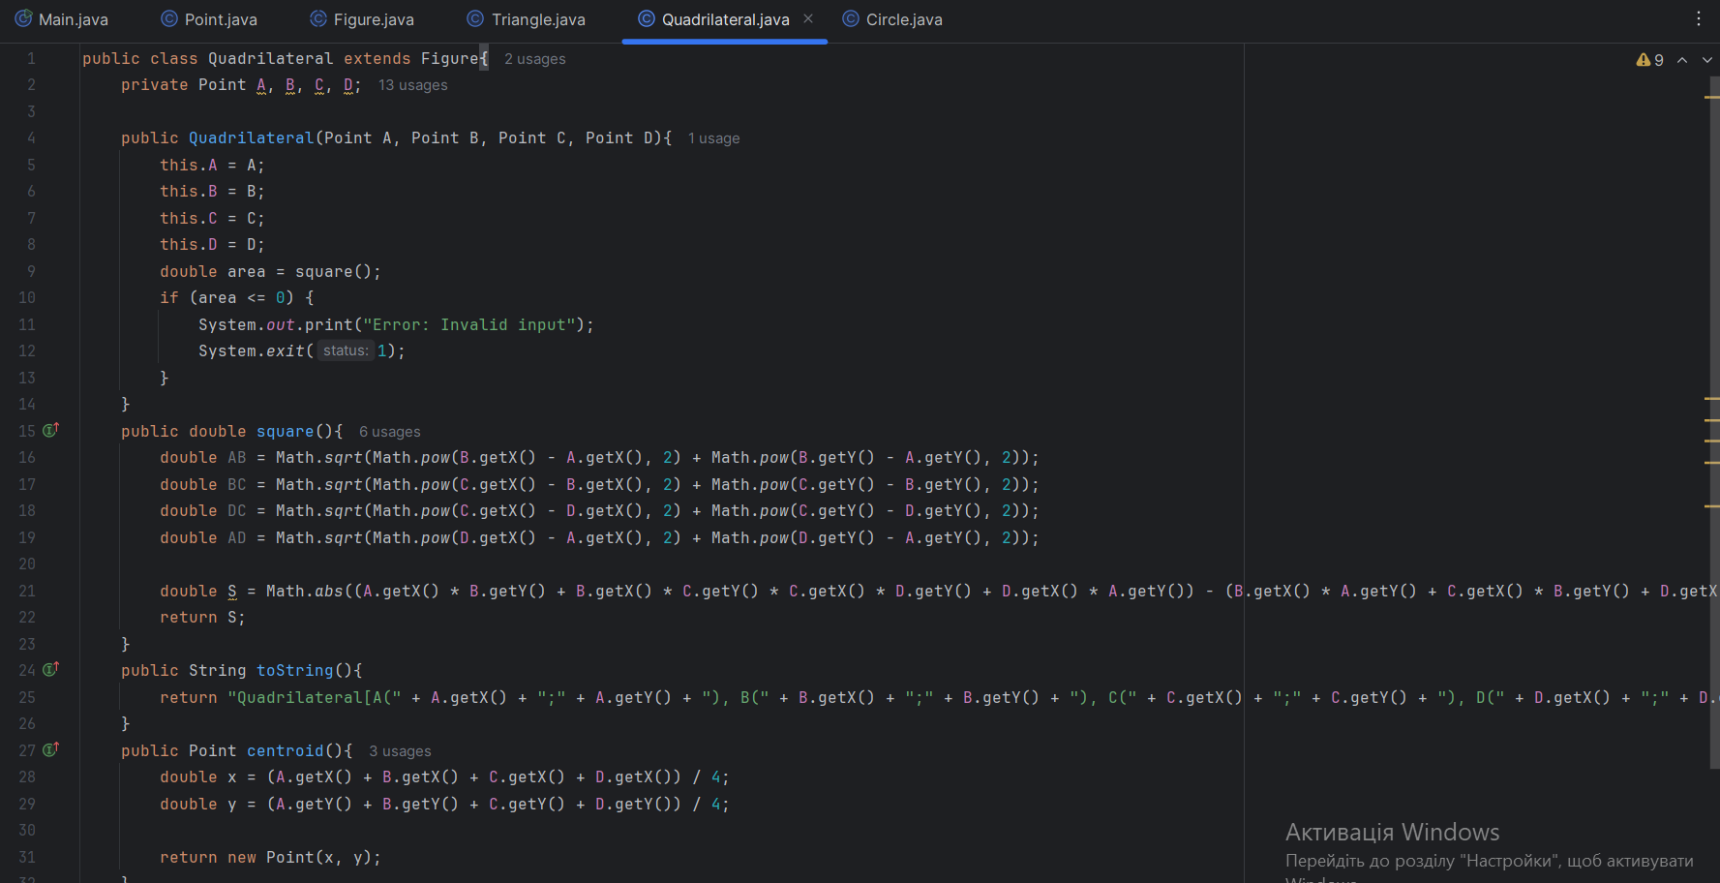

Клас Circle

